**x问题描述：**

考虑一个20节点的分布式系统。节点 $i$ 有线性测量 $b_{i}=A_{i}x+e_{i}$，其中 $b_{i}$ 为10维的测量值， $A_{i}$ 为10ⅹ300 维的测量矩阵，x为300维的未知稀疏向量且稀疏度为5， $e_{i}$ 为10维的测量噪声。从所有 $b_{i}$ 与 $A_{i}$ 中恢复x的一范数规范化最小二乘模型如下：

$$min \left(\frac{1}{2}\right){{\left|\left|A_{1}x-b_{1}\right|\right|}_{2} }^{2}+…+(\frac{1}{2}){{||A_{20}x-b_{20}||}_{2} }^{2}+p{||x||}_{1}$$

其中p为非负的正则化参数，基于临近点梯度法求解该问题。

首先根据题目要求生成对应数据，便于后面求解。

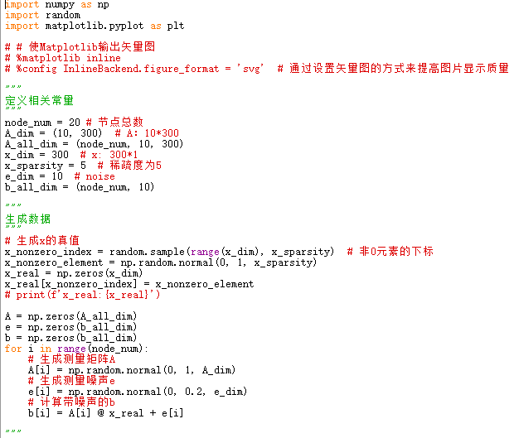

**算法设计：**

**临近梯度法**

优化问题： $$min f_{0}\left(x\right)=\left(\frac{1}{2}\right){{\left|\left|A_{1}x-b_{1}\right|\right|}_{2} }^{2}+…+(\frac{1}{2}){{||A_{20}x-b_{20}||}_{2} }^{2}+p{||x||}_{1}$$

在本题中 $$s\left(x\right)={{\left|\left|A_{1}x-b_{1}\right|\right|}_{2} }^{2}+…+\left(\frac{1}{2}\right){{\left|\left|A_{20}x-b_{20}\right|\right|}_{2} }^{2},r \left(x\right)=p{||x||}_{1}$$

算法如下： $$x^{k+\frac{1}{2}}=x^{k}-α×\sum_{i=1}^{20}{{A_{i}}^{T}}(A_{i}x^{k}-b_{i})$$

$$x^{k+1}={arghmin}_{x}\left\{p{||x||}_{1}+\frac{1}{2α}{\left|\left|{x-x}^{k+\frac{1}{2}}\right|\right|}^{2}\right\}$$

由软门限可得：

$$x^{k+1}=\left\{\begin{aligned}x^{k+\frac{1}{2}}+α×p,x^{k+\frac{1}{2}}<-α×p \\ 0,\left|x^{k+\frac{1}{2}}\right|≤α×p \\ x^{k+\frac{1}{2}}-α×p,x^{k+\frac{1}{2}}>α×p\end{aligned}\right.$$

在20个节点中，不妨设节点1为master,剩余节点为worker。工作流程如下：

（1）节点1发送 $x^{k}$ 给其他节点

（2）所有节点计算各自的 ${{ A}_{i}}^{T}\left(A_{i}x^{k}-b_{i}\right)$，并发送给节点1

（3）节点1根据如下公式，计算出新的 $x^{k}$

（4）重复（1）~（3）直到算法收敛或到达最大迭代次数

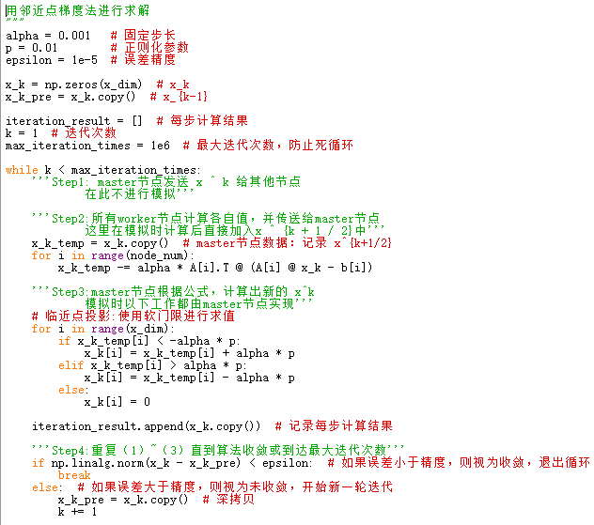

关键步骤代码如上所示。

数据处理：计算每步计算结果与真值的距离以及每步计算结果与最优解的距离。需要注意的是，对结果取ln值：取log是为了便于观察线性收敛；+1是为了防止取log后最终结果接近负无穷导致溢出。代码如下：

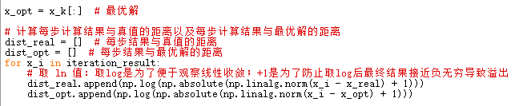

**数值实验：**

**P=0.01**

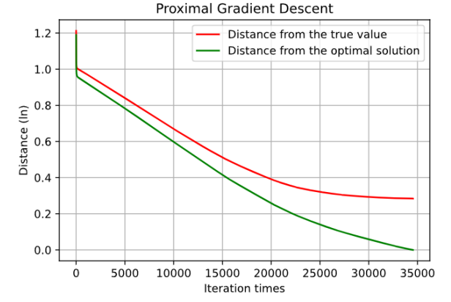

**最优解的稀疏度：224**

**P=0.1**

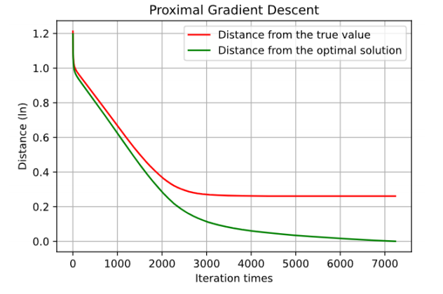

**最优解的稀疏度：197**

**P=1**

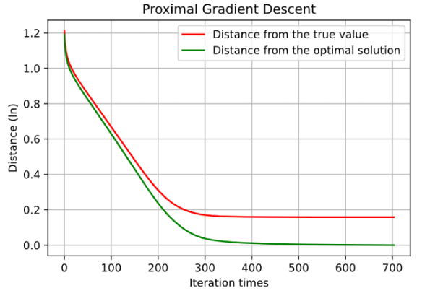

**最优解的稀疏度：142**

**P=10**

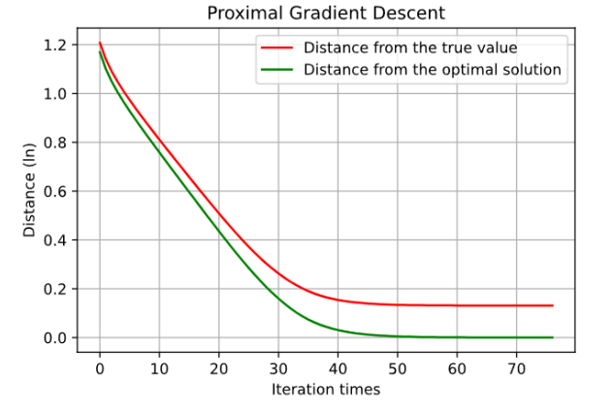

**最优解的稀疏度：5**

**P=100**

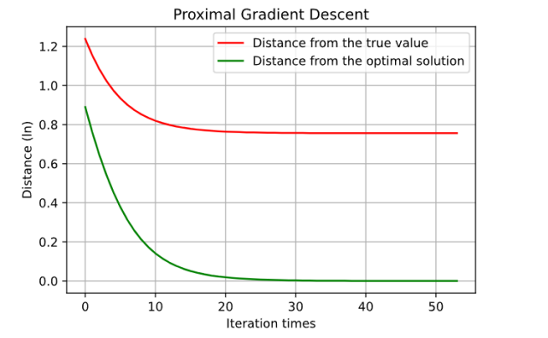

**最优解的稀疏度：4**

**P=1000**

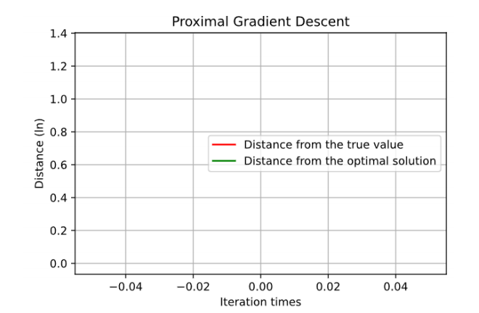

**最优解的稀疏度：0**

**结果分析：**

每步计算结果与真值的距离以及每步计算结果与最优解的距离如图像所示。

由图像可知，p越大，最优解越稀疏，收敛速度越快，迭代次数越少。在一定限度内，p越大，最优解越接近真实解，超过该限度后，最优解越来越稀疏，因此越来越接近0，因此此时最优解和真实解的距离不断增大。